Ny pulje på 2 mio. kr. til Koldings foreningsliv
Oprettet 05 juli 2021
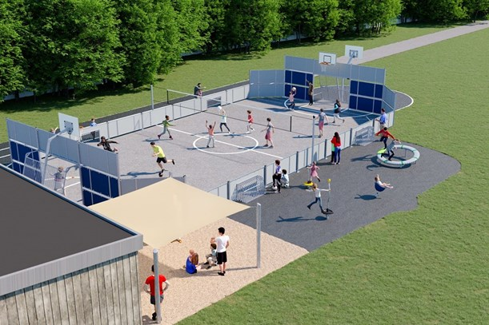Eltang aktivitetspark

En ny pulje til foreningerne i Kolding kommune har set dagens lys. To millioner kroner er der i puljen, som er tiltænkt de foreninger, der lige mangler det sidste økonomiske skub, for at nå i mål med finansieringen af allerede igangsatte projekter.
Formålet med støtten til foreningslivet er overordnet at understøtte vækst og udvikling i, og af Kolding kommune, samt bidrage til realiseringen af visionen Sammen designer vi livet. Konkret er tanken, at puljen skal bruges til at sikre den lokale opbakning og medfinansiering til de projekter, der fondsfinansieres og hvor der fra fondenes side er krav om lokal opbakning og medfinansiering. Puljen skal altså tilgodese dem, som allerede har udvist stort engagement og ihærdighed, men blot mangler de sidste skridt før den økonomiske ramme falder helt på plads.
Projekterne vurderes ud fra en række kriterier, blandt andet skal de bidrage til realisering af kommunens vision; Sammen designer vi livet og de fire strategiske spor; Sammen om visionær velfærd, Sammen om fremtidens kompetencer, Sammen om bosætning og byliv, Sammen om vækst og innovation. Desuden skal alle andre finansieringsmuligheder være undersøgt og udtømt, og projekterne skal have en form for egenfinansiering. Sidst, men ikke mindst, skal projekter, der tildeles støtte, selvfølgelig være tilgængelige for offentligheden.
Når formalia er i orden, og ansøgningen skal sendes afsted, kan der til gengæld søges helt op til 200.000 kr. pr. projekt.
Kommunens fundraisere har nogle gange tidligere stået i den situation, at de har hjulpet med nogle rigtigt gode projekter rundt omkring i kommunen, hvor budgettet i sidste ende lige har manglet det sidste for at hænge sammen. I de situationer risikerer man altså, at alle de tilsagn, man har fået om bevillinger tidligere, falder bort, hvorefter hele projektet falder til jorden. Det er det, som kommunen gerne vil undgå, og derfor er intentionen med den her pulje, at få reddet flere af de gode tiltag, projekter og ideer, det sidste stykke over målstregen, med en økonomisk håndsrækning.
Arbejdet med ekstern finansiering i de lokale foreninger er ikke et nyt tiltag i kommunen, og den nye pulje ligger derfor godt i tråd med den fundraising-strategi, som byrådet vedtog tilbage i 2018. De seneste år har Kolding Kommune satset intensivt på at hjælpe foreningslivet med hjælp til finansiering af forskellige projekter. Kommunens fundraising-enhed har hjulpet med udarbejdelse af fondsansøgninger, hjælp til budget og afrapportering, og ad flere omgange afviklet seminarer, der kan klæde de mange frivillige bedre på, til arbejdet med den eksterne finansiering, som altså forhåbentligt giver flere fondsmidler til de lokale projekter.
- Udfyld formularen »Ansøgning til Fundraising-puljen
(Deadline 27.08.21)

